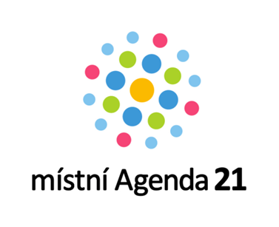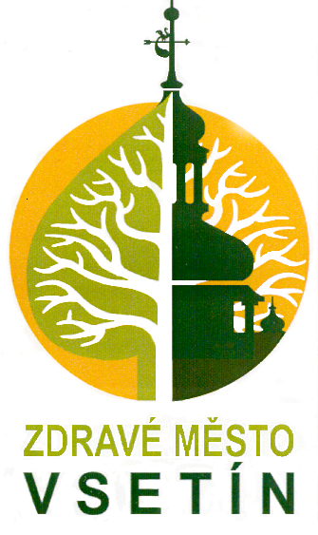

Akční plán zlepšování procesu místní Agendy 21 VE ZDRAVÉM MĚSTĚ VSETÍN V ROCE 2025

Setrvání v kategorii C Místní agendy 21 – plán stabilizace a inovace

Stabilizace

- Institucionální zakotvení

- Pozice koordinátora MA 21
- Pozice zodpovědného politika MA 21
- Ustanovení Komise MA 21 a PZM

Termín: průběžně v roce 2025
Zodpovědnost: zodpovědný politik a koordinátor MA 21, předseda komise, Rada města Vsetín
Komentář: Všechny výše uvedené pozice zůstanou celoročně obsazeny. Komise se bude scházet v časovém intervalu 2-3 měsíců, případně dle potřeby.

- Aktivní zapojování veřejnosti do oblasti plánování a rozhodování

Termín: průběžně v roce 2025
Zodpovědnost: koordinátor MA 21, zodpovědný politik, Odbor správy majetku, investic a strategického rozvoje případně jiný věcně příslušný odbor
Komentář: V každém roce budou pořádána minimálně dvě veřejná projednání, kde budou zástupci města projednávat své záměry, projekty, investice.

- Prezentace činností a výstupů MA 21 a aktualizace webové stránky

Termín: průběžně v roce 2025
Zodpovědnost: koordinátor MA 21, Útvar mediálních komunikací
Komentář: Pravidelně bude aktualizovaný webový odkaz města ohledně záležitostí MA 21 a Zdravého města Vsetín, budou zveřejňovány zápisy z důležitých jednání, harmonogramy apod. V médiích budou také rovněž uvedeny ročně alespoň čtyři zprávy o aktivitách týkající se MA 21 – web města, facebook, Vsetínské noviny.

- Spolupráce/partnerství sektoru veřejné správy, nevládního sektoru a podnikatelského sektoru

Termín: průběžně v roce 2025
Zodpovědnost: koordinátor MA 21, zodpovědný politik
Komentář: V roce 2025 dojde k uspořádaní alespoň jedné aktivity, na které se budou podílet zástupci všech tří sektorů. Již tradičně k tomuto setkání dojde v rámci “Setkání zástupců neziskových organizací s vedením města k ocenění dobrovolnické práce a firemní filantropie”. Další akcí, kde se zapojí všechny tři sektory, bude květnová kampaň “Do práce na kole”.

- Hodnocení procesu MA 21

Termín: první čtvrtletí roku 2025
Zodpovědnost: koordinátor MA 21, Rada města
Komentář: Radou města bude schválen Akční plán zlepšování MA na rok 2025 a Hodnotící zpráva za rok 2024.

- Informace, vzdělávání a osvěta k MA 21

Termín: průběžně v roce 2025
Zodpovědnost: koordinátor MA 21
Komentář: Ve městě Vsetín se v roce 2025 budou tradičně konat osvětové akce jako: Evropský týden mobility, Férová snídaně, Den Země, “Do práce na kole” a další.

- Finanční podpora aktivit MA 21 ze strany samosprávy

Termín: průběžně v roce 2025
Zodpovědnost: Koordinátor MA 21, Rada města, Zastupitelstvo města
Komentář: Finanční podpora v rámci aktivit MA 21 – Líska z.s., ALCEDO, Osobnost neziskového sektoru 2024 dle schváleného rozpočtu.

- Pravidelné plánování s veřejností

Termín: březen – listopad 2025
Zodpovědnost: koordinátor MA 21, zodpovědný politik, Odbor správy majetku, investic a strategického rozvoje případně jiný věcně příslušný odbor
Komentář: Kritérium bude naplněno metodou participativního rozpočtu, který se bude již šestým rokem realizovat od března do října 2025.

- Proškolení koordinátora MA 21

Termín: průběžně
Zodpovědnost: koordinátor MA 21
Komentář: Koordinátorka se bude dle harmonogramu účastnit jarní, letní a podzimní školy Národní sítě zdravých měst a připravovat se na Zlatý certifikát. Splní si alespoň jednu e-rozvojovnu..

Inovace

- Pořádání veřejného fóra “S námi pro vás za jeden provaz” říjen 2025

Termín: říjen 2025 (po volbách do Poslanecké sněmovny)
Zodpovědnost: koordinátor MA 21, zodpovědný politik, Komise MA 21 a PZM
Komentář:
Změna termínu konání fóra z jarních měsíců na podzim (větší šance zájmu veřejnosti), veřejné fórum se bude konat po volbách do Poslanecké sněmovny (aby nebylo spojováno s politickými zájmy), před konáním fóra vhodné udělat anketu prostřednictvím Mobilního rozhlasu k jednotlivým tématům, aby se zvýšil počet nápadů (v případě nízké osobní účasti veřejnosti na fóru), v rámci fóra realizovat představení návrhů PaRo – propagace.

- Setkávání žáků 2. stupně ZŠ a studentů SŠ s vedením města
Termín: 2x v roce 2025
Zodpovědnost: koordinátor MA 21, zodpovědný politik, Komise MA 21 a PZM
Komentář:
Průběžné opatření v průběhu celého sledovaného období auditu aktivit „familyfriendlycommunity“. Opatření se realizuje formou pravidelných setkávání představitelů města s žáky 2. stupně ZŠ a studenty SŠ, organizované městem vždy na konkrétní dané téma. Frekvence setkávání 1x za 6 měsíců.

Sledování změn a vývoje v reorganizaci MA 21

Termín: průběžně v roce 2025
Zodpovědnost: koordinátor MA 21, zodpovědný politik
Komentář:
Sledování aktualit a reakce na změny v rámci reorganizace, kdy Místní agenda 21 přešla od České informační agentury životního prostředí pod Ministerstvo životního prostředí.

Jiří Čunek, starosta města Vsetín
Mgr. Pavel Bartoň, místostarosta – statutární zástupce města Vsetín

